ຊຸ​ມ​ຊົນບ້ານ​ນ້ຳ​ມາງ​ມີ​ຄວາມ​ເປັນ​ເຈົ້າ​ການ​ໃນ​ການ​ພັດ​ທະ​ນາ
ຂຽນໂດຍ: ສິງໄຊ ພອນສະຫວາດ
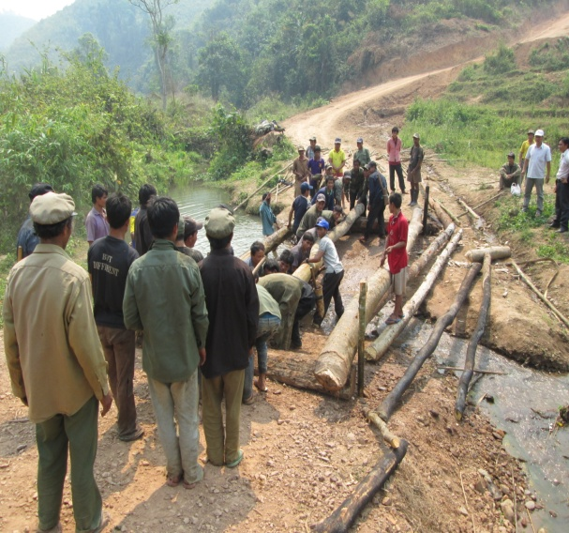
ໃນຕອນເຊົ້າຂອງວັນທີ 28 ມີນາ 2013 ປະຊາຊົນບ້ານ ນ້ຳມາງຈຳ ນວນ 98 ແຮງງານສຸມ​ກຳ​ລັງ ຮ່ວມ​ແຮງ​ຮ່ວມ​ໃຈ​ກັນ ແປງຂົວຂ້າມນ້ຳມາງ ຂົວດັ່ງກ່າວແມ່ນເປັນທາງຜ່ານໄປຫາເນື້ອທີ່ທຳການຜະລິດຂອງປະຊາຊົນບ້ານ​ດັ່ງ​ກ່າວ ຂົວດັ່ງກ່າວມີຄວາມຍາວ 8 ແມັດ ແລະ ກວ້າງ 3,5 ແມັດ ຂົວດັ່ງກ່າວແມ່ນໄດ້​ນອນ​ຢູ່​ໃນວຽກຂອງການສ້ອມແປງທາງທີ່ ທລຍ ໃຫ້ການຊ່ວຍເຫຼືອ ໃນມູນຄ່າ 151,988,923 ກີບ ໃນ​ນັ້ນ ຊຸມຊົນປະກອບສ່ວນ 19,890,000 ກີບ ເສັ້ນທາງສາຍດັ່ງກ່າວແມ່ນມີຄວາມສຳຄັນຕໍ່ຊີວິດການເປັນຢູ່ຂອງປະຊາຊົນ ເນື່ອງຈາກວ່າ ເຂດເນື້ອທີ່ທຳການຜະລິດຂອງປະຊາຊົນແມ່ນຢູ່ຝາກນ້ຳມາງເບື້ອງນັ້ນ ພາຍຫຼັງທີ່ໄດ້ສ້ອມແປງເສັ້ນທາງເຂົ້າໄປຫາເຂດດັ່ງກ່າວແລ້ວ ປະກົດເຫັນວ່າ ລົດຕ໋ອກໆ, ລົດຈັກ, ລົດຖີບ, ລໍ້... ພິເສດລົດບຸກເບີກເນື້ອທີ່ນາສາມາດເຂົ້າໄປຫາເນື້ອທີ່ນາ ແລະ ຊ່ວຍເຫຼືອໃນການຂະຫຍາຍເນື້ອທີ່ໃຫ້ພໍ່ແມ່ນປະຊາຊົນບ້ານດັ່ງກ່າວໄດ້ຫຼາຍເຮັກຕາ ແລະ ຫຼາຍຄອບຄົວ ໃນ​ອະ​ນາ​ຄົດ ເສັ້ນທາງສາຍດັ່ງກ່າວຈະຊ່ວຍເຮັດໃຫ້ຊີວິດການເປັນຂອງປະຊາຊົນບ້ານນ້ຳມາງດີຂື້ນ ເປັນ​ກ້າວໆ ໂດຍສະເພາະແມ່ນ: ການແບກຫາບຜົນຜະລິດດ້ວຍແຮງງານມາເປັນກົນຈັກ, ຈາການເດີນທາງດ້ວຍການຍ່າງມາເປັນລົດຕ໋ອກໆ, ລົດຈັກ, ລົດຖີບ... ແລະ ສາມາດຂະຫຍາຍເນື້ອທີ່ນາ, ເນື້ອການປູກພືດ ແລະ ຕົ້ນ​ໄມ້ເປັນສິນ​ຄ້າເຊັ່ນ: ຢາງພາລາ, ໝາກ ແໜ່ງ, ຕົ້ນນ້ຳມັນ , ສາລີ ... ຄາດວ່າປີຕໍ່ໄປປະຊາຊົນບ້ານດັ່ງກ່າວຈະມີລາຍຮັບສູງ ແລະ ຜົນລິດຫຼາຍກວ່າປີຜ່ານມາ ແລະ ເຮັດຊີວິດການເປັນຢູ່ຂອງປະຊາຊົນດີຂື້ນກວ່າເກົ່າ.

